|  |
| --- |
| **COMISIÓN EDILICIA PERMANENTE DE SEGURIDAD PÚBLICA**  **Y PREVENCIÓN SOCIAL.** |

|  |
| --- |
| **PRIMERA SESIÓN EXTRAORDINARIA NÚMERO 1**  **MIERCOLES 25 DE FEBRERO DE 2025.**  **SALA DE PRESIDENCIA.** |

|  |
| --- |
| **ACTA DE LA SESIÓN:** |

En uso de la voz, la suscrita Magali Casillas Contreras, en mi carácter de Presidenta Municipal y Presidenta de la Comisión Edilicia Permanente de Seguridad Pública y Prevención Social:

**C. MAGALI CASILLAS CONTRERAS.-** “Buenas tardes, compañeros regidores siendo las 11:20 once horas con veinte minutos del día Martes 25 del mes de febrero del año 2025 dos mil veinticinco, es doy la mas cordial bienvenida a la primera sesión extraordinaria de la comisión edilicia permanente de seguridad pública y previsión social, señalada para el día de hoy 25 de febrero de 2025, convocada mediante oficio número 184/2025.

permitiéndome como primer punto nombrar lista de asistencia:

**PUNTO No.1.- LISTA DE ASISTENCIA Y DECLARACIÓN DEL QUÓRUM:**

**Lista de asistencia.**

|  |  |  |  |
| --- | --- | --- | --- |
| **Cargo** | **Nombre** | **Presente** | **Ausente** |
| Presidenta | MAGALI CASILLAS CONTRERAS | X |  |
| Vocal | ERNESTO SÁNCHEZ SÁNCHEZ. | X |  |
| Vocal | JOSÉ BERTÍN CHÁVEZ VARGAS. |  |  |

con lo anterior, se declara instalada la presente sesión y se declara la existencia de quorum legal.

acto continuo, pongo a su consideración el orden del día propuesto para esta sesión, consistente en:

|  |
| --- |
| **ORDEN DEL DÍA** |

1. Lista de asistencia, verificación de quórum e instalación de la sesión.
2. Elección y designación del Representante Titular y Suplente que integrarán el Consejo Municipal de Giros Restringidos sobre Venta y Consumo de Bebidas Alcohólicas en esta Administración 2024-2027.
3. Clausura.

Les pido por favor que si están de acuerdo en aprobar este orden del día lo manifiesten levantando su mano.

|  |  |  |  |
| --- | --- | --- | --- |
| **Cargo** | **Nombre** | **A favor:** | **En contra:** |
| Presidenta | MAGALI CASILLAS CONTRERAS | X |  |
| Vocal | ERNESTO SÁNCHEZ SÁNCHEZ. | X |  |
| Vocal | JOSÉ BERTÍN CHÁVEZ VARGAS. |  |  |

Aprobado por dos puntos a favor.

una vez agotado el primer punto del orden del día, pasamos al desahogo del segundo punto consistente:

2.- Elección y designación del representante titular y suplente que integrarán el consejo municipal de giros restringidos sobre venta y consumo de bebidas alcohólicas en esta administración 2024-2027.

Me permito hacer de su conocimiento, que de acuerdo a lo que dispone el artículo 5 del reglamento del consejo municipal de giros restringidos sobre venta y consumo de bebidas alcohólicas, que establece:

Artículo 5.- El Consejo Municipal de Giros Restringidos sobre venta y consumo de Bebidas Alcohólicas estará integrado por:

I.- Presidente Municipal.

II.- Las Comisiones Edilicias de Reglamentos, Justicia, Seguridad Pública, Tránsito Municipal, Protección Civil y Salud Pública e Higiene.

III.- a XII.

Artículo 6 BIS.- Para la suplencia de las personas mencionadas en el artículo 5, las fracciones V, VI, VII, VIII, IX se procederá de la siguiente manera.

I.- Las Comisiones Edilicias sesionaran para elegir a sus respectivos miembros a un suplente ante el Consejo, en caso de que un regidor presida más de una comisión.

**C. MAGALI CASILLAS CONTRERAS. –** “En este caso la de la voz en mi carácter de presidenta municipal y presidenta de esta comisión edilicia de seguridad pública no podría tener esta representatividad en estos dos cargos entonces se hace necesario de que se elija aun suplente dentro de esta comisión para que pueda apoyarme con esta responsabilidad desde esta comisión de seguridad pública, usted compañero Ernesto ya esta designado en esta comisión de giros restringidos, esta comisión la integramos tres el compañero Bertín, usted compañero Ernesto y la de la voz entonces yo creo que quien pudiera ocupar esta responsabilidad seria el Compañero José Bertín Chávez Vargas que forma parte de esta comisión, entonces a mí me gustaría poner a consideración que sea el compañero Bertín el que ocupe este cargo y asista como titular al consejo de giros restringidos, no sé si hubiera algún comentario compañero Ernesto.

**C. ERNESTO SANCHEZ SANCHEZ. –** “No, no al contrario que bueno que se integra el regidor Bertín a los trabajos de la comisión de Espectáculos Públicos y Giros Restringidos; adelante.

**C. MAGALI CASILLAS CONTRERAS. –** “Muy bien, someto a votación este punto que sea mi titular y supla como el titular de la comisión de seguridad publica ente el consejo el compañero José Bertín Chávez Vargas, si estamos a favor lo manifestemos levantando la mano.

|  |  |  |
| --- | --- | --- |
|  | **A favor.** | **En contra.** |
| **Lic. MAGALI CASILLAS CONTRERAS.**  Presidenta Municipal y Regidora Presidenta de la Comisión Edilicia Permanente de Seguridad Pública y Prevención Social. | X |  |
| **Lic. ERNESTO SÁNCHEZ SÁNCHEZ.**  Regidor Vocal de la Comisión Edilicia Permanente de Seguridad Pública y Prevención Social. | X |  |
| **Lic. JOSÉ BERTÍN CHÁVEZ VARGAS.**  Regidor Vocal de la Comisión Edilicia Permanente de Seguridad Pública y Prevención Social. |  |  |

Aprobado por Unanimidad de los Presentes.

continuando con el orden del día, pasamos con el tercer punto, consistente en la clausura, por lo que, solicito nos pongamos de pie.

por lo que siendo las 12:14 horas con catorce minutos del día 25 de febrero de 2025, doy por clausurada la primera sesión extraordinaria de la comisión edilicia permanente de seguridad pública y previsión: social, y validos los acuerdos que aquí se tomaron.

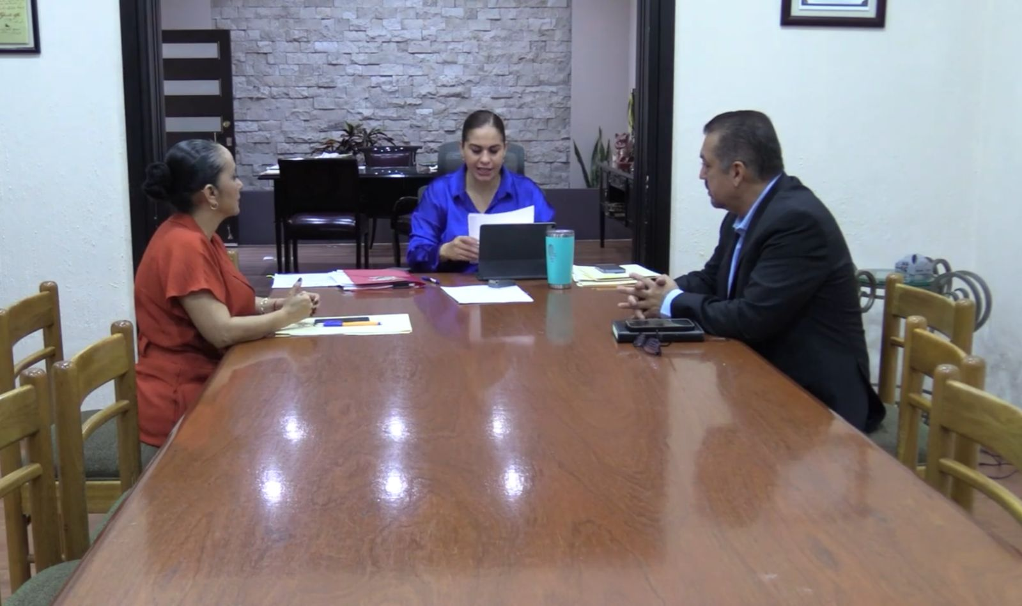

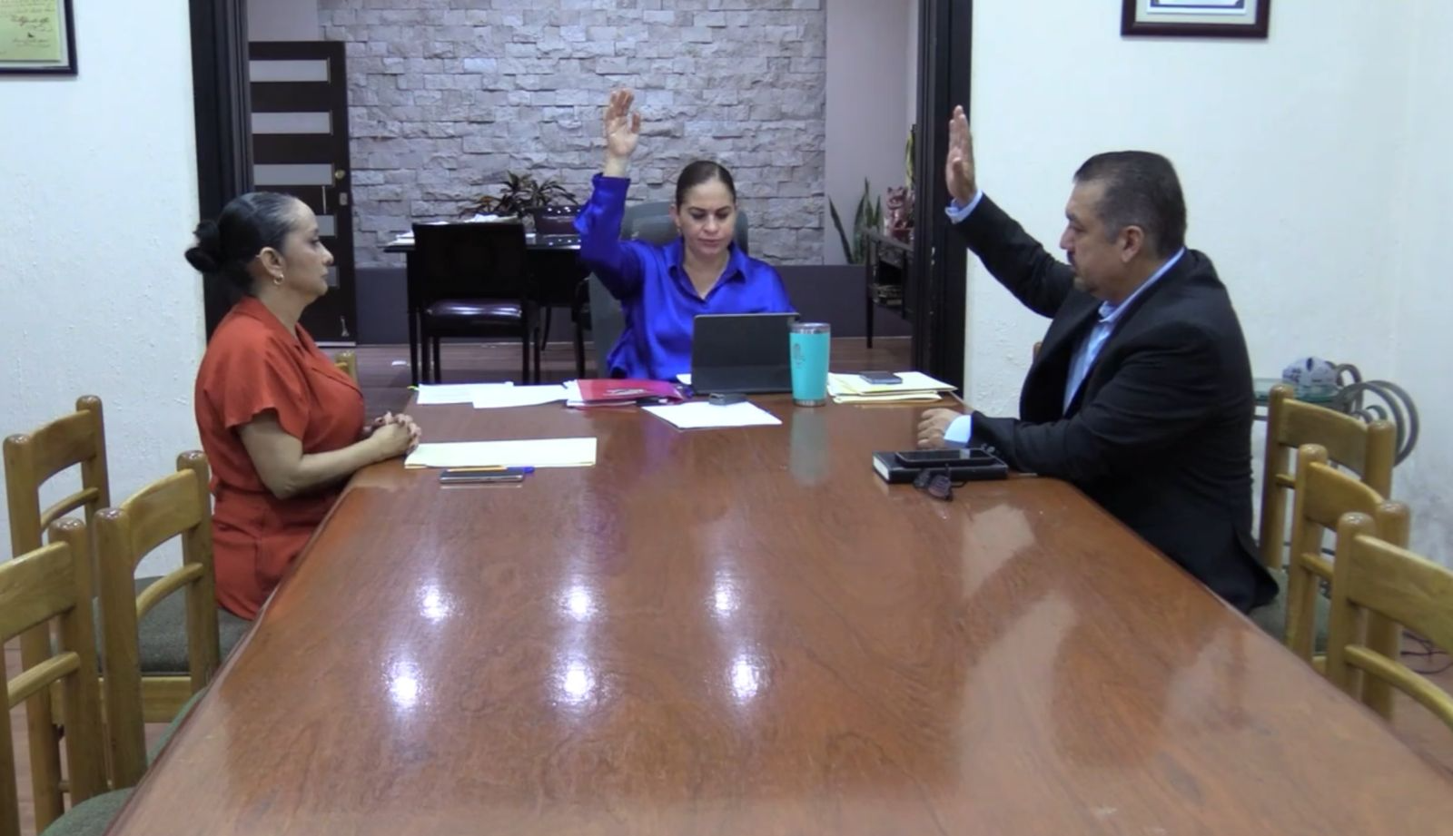

A T E N T A M E N T E

“2025, AÑO DEL 130 ANIVERSARIO DEL NATALICIO DE LA MUSA Y ESCRITORA ZAPOTLENSE MARÍA GUADALUPE MARÍN PRECIADO”

Cd. Guzmán Municipio de Zapotlán el Grande, Jalisco.

A 27 de Febrero de 2025.

**LIC. MAGALI CASILLAS CONTRERAS.**

Presidenta Municipal.

Presidenta de la Comisión Edilicia Permanente de

Seguridad Pública y Prevención Social.

**LIC.ERNESTO SÁNCHEZ SÁNCHEZ**

Vocal de la Comisión Edilicia Permanente de

Seguridad Pública y Prevención Social.

**LIC. JOSÉ BERTÍN CHÁVEZ VARGAS.**

Vocal de la Comisión Edilicia Permanente de

Seguridad Pública y Prevención Social.

*MCC/mgpa. Coordinación Asesores.